～学校の「あたりまえ」を問い直す～

激論！コグトレ　松森VS山口

２０２３年３月２５日（土）１４：００～１７：００　　　　１４：００～１５：３０　開会あいさつ・対論　（開場１３：３０）

（パネラー：松森俊尚・山口正和　　コーディネーター：牧口一二）

１５：４５～１７：００　フロアディスカッション

人権平和センター豊中　４階ホール

〇先着１００名・参加費不要・要予約！（感染症対策のため、人数制限されています）

申し込み受付け期間：3月1日(水)～3月20日(月)

予約は出来るだけメールで、下記連絡先へ。

参加者の住所・お名前・アドレス（電話番号）・参加人数・参加形態（会場・ＺＯＯＭ）をお知らせください。ＺＯＯＭ参加の方は後日ＵＲＬ等をお知らせします。

〇感染症対策は十分に行います。会場参加者は当日、自宅で検温の上、発熱・体調不良等のないことを確認の上ご参加ください。

連絡先：障大連事務所（担当 西尾）

　　E-mail [npo-oil@mbd.nifty.com](mailto:npo-oil@mbd.nifty.com)　　　TEL 06-6748-0646　　 FAX 06-6748-0673

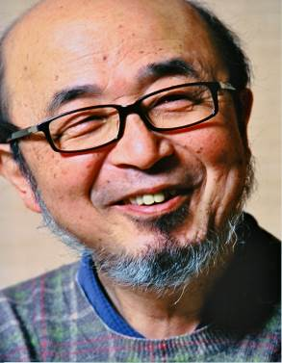

論客

松森俊尚（元寝屋川市立小学校教員・「街角の共育学」など著書多数）

　テレビでコグトレを紹介するニュースを見たことがきっかけでした。コグトレ、ユニバーサルデザインの授業、百マス計算、学校スタンダード…本当に必要なんでしょうか。多様性の尊重、SDGｓなどと言いながら、学校・教室で子どもの権利、人権は守られているのでしょうか。

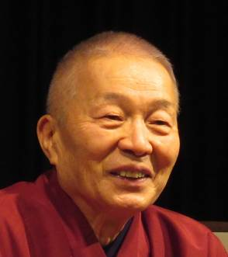

山口正和（元小学校・養護学校教員、現相談支援員）

コグトレは「ともに派」のみなさんからは目の敵にされているようですが、実際の現場では多くの先生方が使われています。また保護者の方々からも支持されています。これらの事実はコグトレが単なる理論ではなく、具体的な効果があることの証左です。冷静な議論を期待しております。

主催：劇団金夢太郎飴・「障害」児･者の生活と進路を考える会・障害者の高校問題を考える大阪連絡会

共催：障害者の自立と完全参加を目指す大阪連絡会議・学びをひろげる わたしと○（まる）人の会

後援：豊中市教育委員会(申請中)

〇コーディネーター　牧口一二さん自己紹介

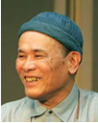

１９３７年大阪市生まれ（８５才）。１才の頃ポリオにかかり「障害者」の資格？を得る。６才の春、母におぶわれて小学校へ出向くも、第二次世界大戦中で「空襲の時に危険」と入学を断られる。敗戦後小学校入学。体育は見学、遠足・旅行は不参加 (高校最後の旅行は参加、級友におぶわれて阿蘇の頂へ)。

小・中・高・美術学校と地域の学校卒。

美校卒の３年後、学友とデザイン会社設立。３０才の頃から障害者市民運動に参加。

８０年ばかり「障害者」をやってきて、特別な人間と思ったことは１度もない。だけど今思うと「障害」以外に自分の取柄がないことに気づき、驚くばかり。

○内容紹介

文科省は「特別支援教育制度を廃してインクルーシブ教育にパラダイムシフトを！」という国連障害者権利員会の勧告を意識してか、「通級指導教室」大幅増（全校配置）などを言い出しています。通常の学級に在籍する発達障害の子ども「8.8％キャンペーン」と相まって、「通級指導教室適当」の新しい「障害児作り」を警戒する必要があります。

一方この動きを受けて、「通常学級についていける」ようにするための「コグトレ（認知トレーニング）」が一層流行の兆しを見せています。認知トレーニングによって子どもの力を高めていこうという手法は、古くからあります。コグトレはこれらとどう異なるのでしょうか？「薬を使わないコグトレ」に、「副作用」は無いのでしょうか？そもそも、コグトレにはどういう狙いがあるのでしょうか？

今回は「ディベート」の形をとって、その功罪、光と影を検証したいと考えました。

山口と松森がコグトレ擁護派と反対派にわかれて、熾烈な議論を交わします。第二部のフロアディスカッションでは、それを踏まえて参加者皆さんの熱い議論を期待しております！

○人権平和センター豊中地図

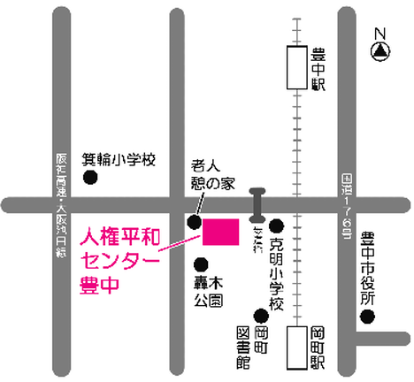

豊中市岡町北３丁目１３番７号

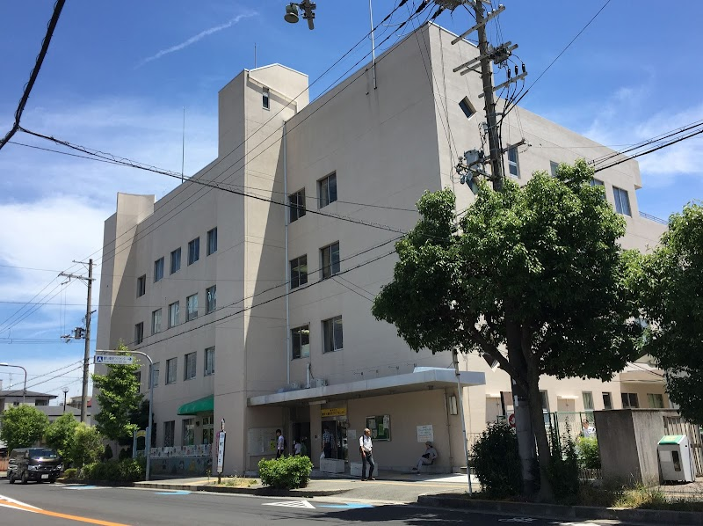

アクセス◎阪急宝塚線・岡町駅より西へ５００ｍ

＊阪急豊中駅は工事のため３月下旬までエレベーターが使えません。車椅子の方、ご注意ください。

（梅田→岡町は、普通電車で１６分・駐車場はありません。駅周辺のコインパーキングに…）